链上费用超以太坊 SOL真的要取代ETH的地位了？

来源：白话区块链

最近随着Goat、Pnut、Act等Meme接连上线Binance，Solana生态迎来一波新的热潮。据Blockworks Research 统计数据，2024年10月19日之后，Solana的链上每日费用已经持续多日超过以太坊，在10月24日收入甚至超过千万美元，Meme赛道的火热让各路资金持续进入Solana生态，使之成为目前圈内最火的生态。

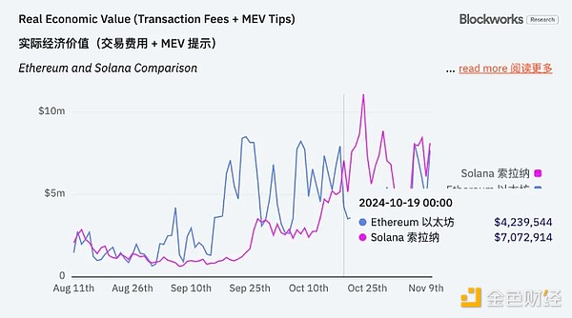

不得不说，Solana确实是这轮牛市中热度最高的链了，前有DePin热潮中超过半数明星项目出自Solana生态，后有一波又一波的Meme热潮，不可谓不热闹。

那么，目前我们看到的Solana生态的高收益主要来自哪儿呢？这样火爆的状态又能可持续多久？

## Solana链上费用情况一览

和以太坊类似，Solana的链上收入也包括基础交易手续费、MEV小费等。以太坊在EIP1599提案之后，将所有的基础Base费销毁，MEV小费则直接奖励给验证节点，Solana也有类似的销毁机制，将基础手续费按固定比例销毁（初期设定50%），剩下的分配给验证者。

因此，在对比以太坊和Solana链上收入时，所有被销毁的基础交易费用也纳入其中。

具体来说，Solana的链上收入包括基础费用、有限交易费用、小费（Jito）和投票费用，如下图所示。

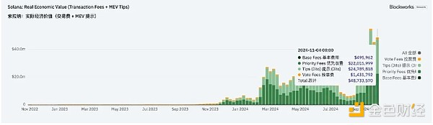

从这张图所展示的Solana链上每日费用变化趋势来看，相比其他两项来说，基础交易费和投票费用变化不是太大，但是优先交易费用和小费自今年三月以来获得了飞速增长。

那么，这两项费用分别是什么呢？优先交易费很好理解，即用户为了加快交易速度而支付的费用，一般在交易的时候直接添加。小费（Jito）则是用户给验证者支付的额外费用，一般用于MEV相关的交易，定向支付。

这两者的快速增长，都意味着Solana网络的活跃性提升、DeFi活动增多导致的网络拥堵加剧，用户更愿意通过增加优先交易费的方式提升交易速度，同时验证者通过优化交易顺序捕获的MEV机会也增多。

那么，Solana链上的DeFi交易具体是哪些，是不是完全是Meme驱动的？

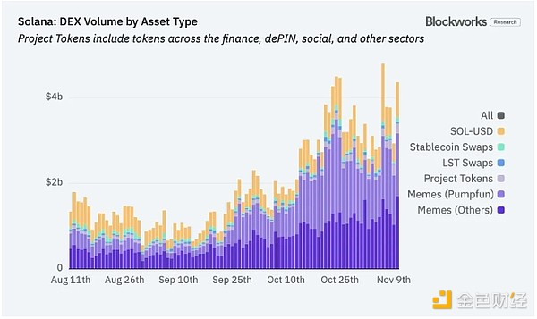

通过上图数据不难看出，Solana链上的交易主要包括Meme（Pumpfun）、Meme（其他）、项目Token、LST Token、稳定币和SOL交易等，其中项目Token除了以上列出来的所有类别，还包括DePin、SocialFi等。

最近两个月，所有Meme的交易量占比从48%提升到了74%，当然，其他几项交易量比重的大幅缩水并不意味着交易量的下降，在行情上行之际，Solana链上的项目Token、LST、稳定币以及SOL交易量都有了大幅增长，但是，Meme的增幅实在太夸张，最近两个月增长了667%，所以，相比较起来其他交易占比才大幅下降。

这也印证了上面的数据，因为Meme交易量的迅猛增长，且在Meme交易中“时间就是金钱”这一信念的驱使下，用户自然更加愿意支付优先交易费。而链上交易越活跃，MEV的机会也就越多。

## Solana链上活跃Dapp

1）DEX

目前Solana链上以Meme交易为主，自然一众DEX是最活跃的Dapp了，目前Solana生态一众的DEX中，热度最高的要数Raydium，下图数据显示，得益于Meme的爆发，目前和Meme深度绑定的Raydium已经占据整个Solana生态交易量的63.5%，而一开始占据Solana生态绝对优势的Orca随着Meme交易量的爆发，市场份额被不断挤压，已经从超过60%的份额到降至目前的15%左右。

PumpFun作为Meme发射平台，其自带的Meme交易功能，也在这一波Meme爆发中交易量占比将近5%，而且有逐渐增加的趋势。

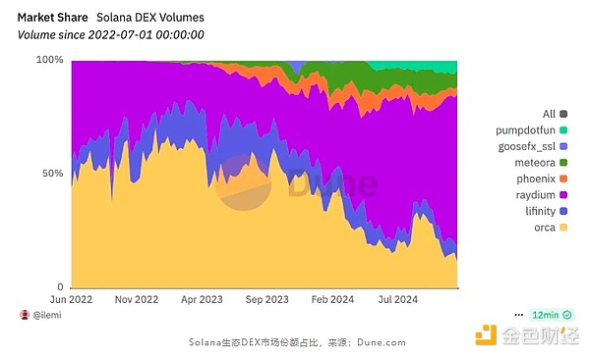

2）聚合DEX及交易机器人

除了DEX的直接交易之外，Solana生态中的聚合DEX以及交易机器人也非常活跃。下图展示按交易来源划分的Solana生态DEX市场份额，最新数据显示Jupiter交易量占33%，其他协议（包括交易机器人）占19%。

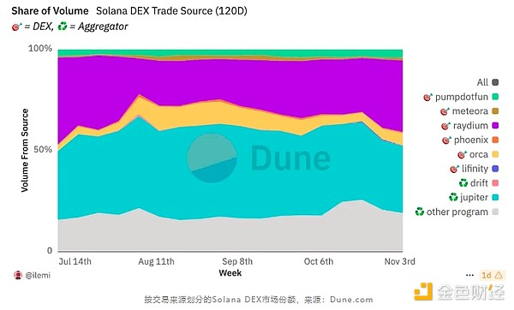

Jupiter作为Solana生态中最大的聚合交易Dex，目前TVL突破15.7亿美元创下新高，而且最近Jupiter动作非常多：

先是10月2日「未申领的2.3亿枚JUP用于延长和资助ASR」提案获得通过，主动权益质押奖励（ASR）将再延续一年；

随后在10月8日推出移动应用程序，支持Apple Pay、信用卡等多种支付方式，被认为是一个新的法B通道；

10月17日又推出Solana MemeCoin终端“Ape Pro”，着力实现MEV保护，改善交易中的三明治攻击现象。一系列动作之下，Token JUP的价格也非常强势。

除了聚合交易平台之外，Solana生态中的交易机器人也非常活跃，超过10%的交易由交易机器人贡献，其中收入排名前四的分别为Photon、Trojan、BONKbot和Banana Gun。Photon过去三十天的收入达到2985万美元，成为Solana生态中仅次于Solana主链收入的协议。除了Solana主链和Pump协议之外，Solana生态收益前五协议的其他三席全是交易机器人，吸金能力可见一斑。

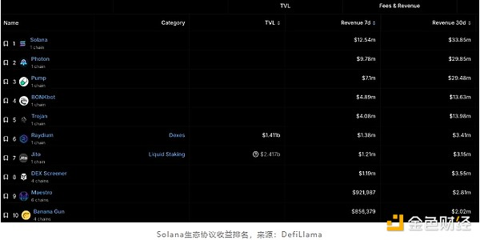

3）其他Dapp

尽管在整个Meme季中，围绕Meme的DEX、聚合DEX以及交易机器人非常火热，不过，随着Solana链上的火热，SOL价格也一路水涨船高，从而带动生态中的质押、再质押、借代、杠杆等协议，以下是目前比较热门的几个Dapp。

Jito

Jito目前已经是Solana生态中TVL最高的DApp，TVL超过30亿美元，占Solana整个生态TVL的三分之一以上。

Jito支持用户存入Solana或者Solana的LST Token进行再质押，相比于其他质押协议，Jito最大的特色是其MEV套件，通过对Solana生态中的交易提取MEV收入，将这部分收入分配给质押者，从而提高质押者的收入。

目前Jito的再质押存款已经达到2500万美元的硬顶，表示第二阶段将提高上限以满足更多用户的质押需求。

Kamino

Kamino是Solana生态中顶级的稳定币和LST 资产收益平台，同时整合了借代、流动性提供和杠杆等功能，目前整个协议的TVL已经达到了20亿美元。

Kamino支持一键式自动复利集中流动性策略，方便用户通过控制借代资金来最大化收益。另外今年第四季度预计将推出Lend V2 ，届时将允许无许可创建不同的借代市场，满足更广泛的用户需求，以及引入自动化单一资产借代金库，跨市场聚合流动性，以期成为Solana链上金融的基础层。

Marinade

Marinade也是Solana生态的流动性质押协议，目前TVL17.9亿，仅次于Raydium位列第五名。不过同为流动性质押协议，Marinade协议收益远不如Jito，近期Marinade在力推面向机构投资者的Solana质押服务，这一个半月来TVL上涨近50%。

## 小结

Meme热潮确实带动了整个Solana生态的火热，最直接的体现是Solana的链上收益以及用户活跃度。

不过目前的Meme毕竟只是牛市行情下特定时期的产物，一旦进入熊市，MeMe行情若不再持续，Solana生态如何保住公链的领先优势是需要考虑的事情。就像曾经火爆出圈的NFT行情，盛宴过后也是一地鸡毛，Solana能否借势MeMe的火热，打造更加健康的生态收益结构呢？